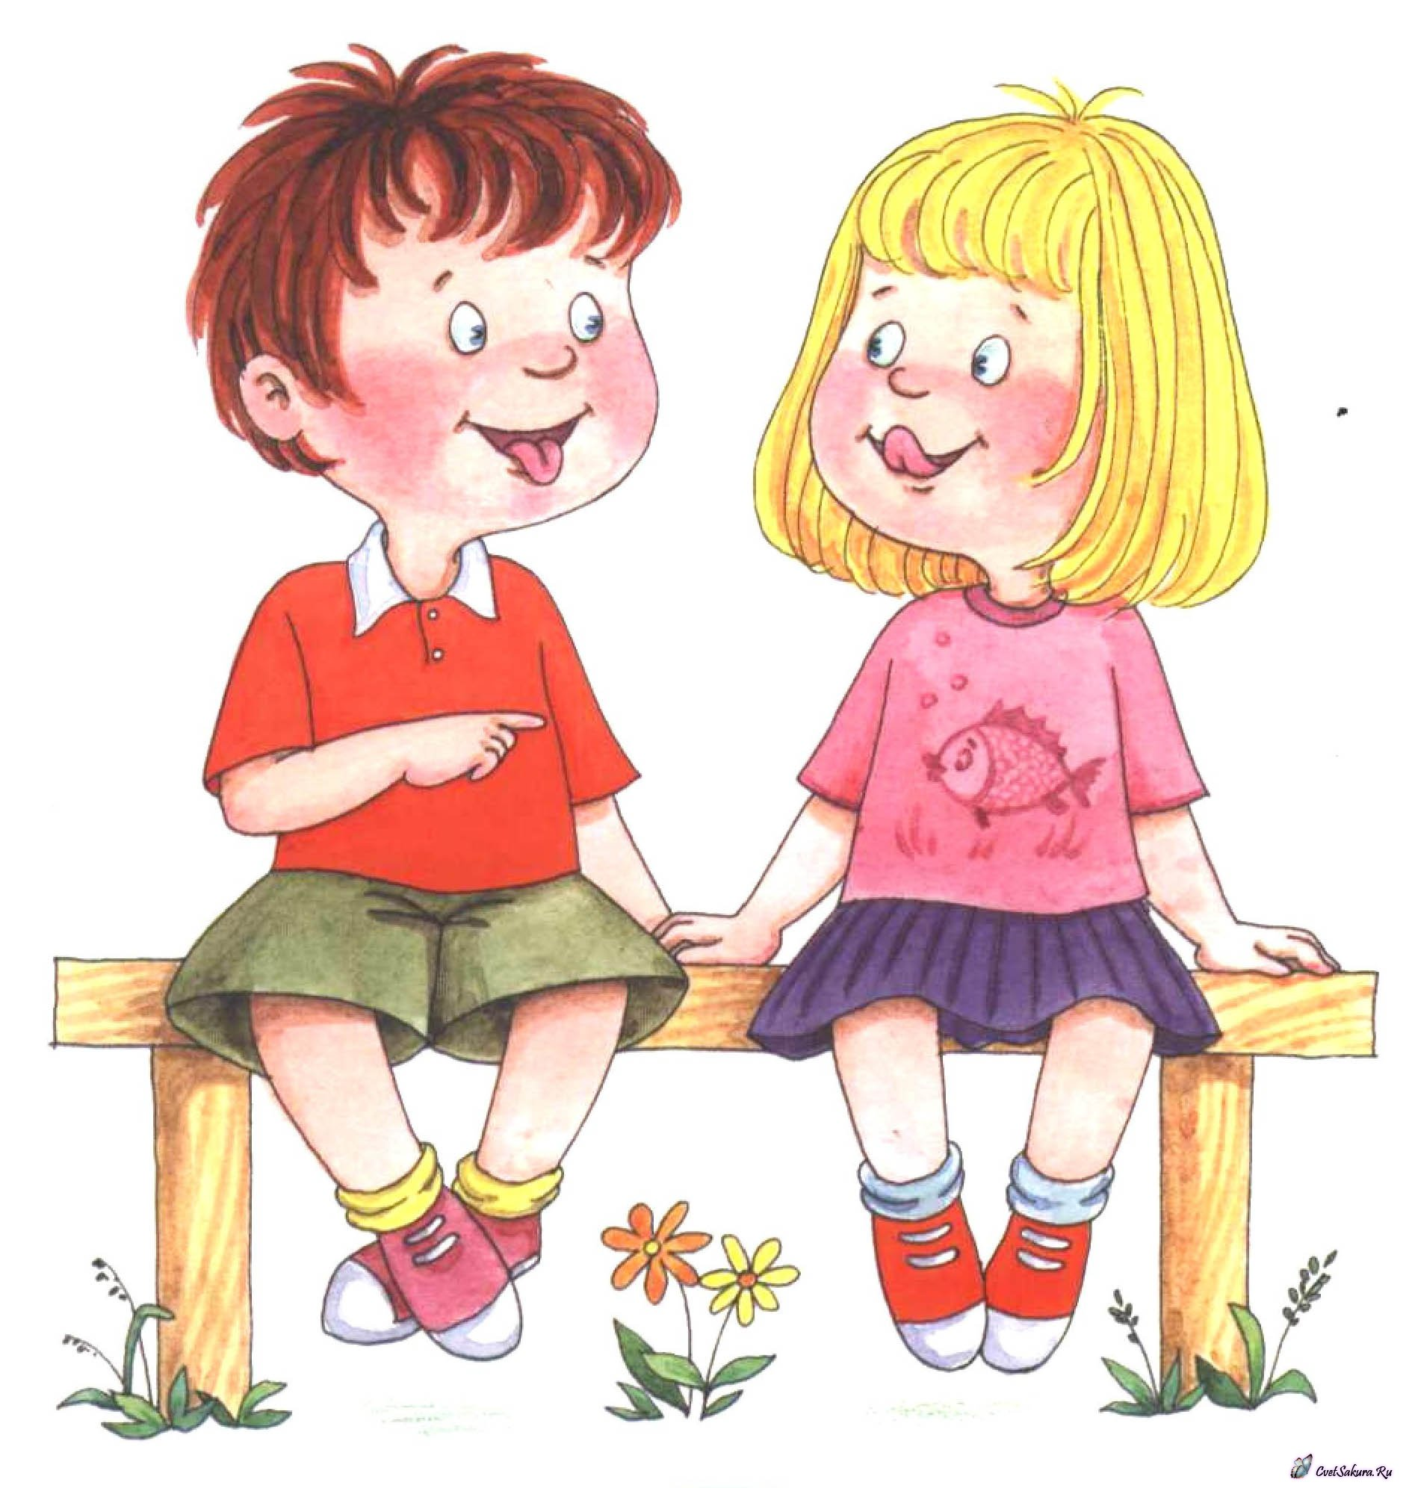

Материал подготовила:
учитель-логопед МКДОУ - детский сад «Капелька» Евдокимова О.А.

Материал подготовила:
учитель-логопед Евдокимова О.А.

«Учимся у тех, кого любим».

Уважаемые родители!
Вы любите своего ребенка? Вы хотите, чтобы Ваш ребенок добился в жизни значительных успехов, сделал блестящую карьеру на поприще науки или в бизнесе, состоялся как личность, чувствовал себя свободно и уверенно?
Тогда это тетрадь для Вас!
Учите своего ребенка говорить. Учась говорить, он учится думать. И говорить он должен правильно.

Так как наша речь осуществляется на выдохе, то особое внимание нужно уделять развитию воздушной струи, от силы и направленности которой зависит произношение многих звуков.
Необходимо дифференцировать с ребенком носовой и ротовой вдох и выдох:
- вдох носом – выдох носом;
- вдох ртом – выдох ртом;
- вдох ртом – выдох носом;
- вдох носом – выдох ртом.
При этом выдох лучше осуществлять на «султанчик», ватку или бумажку для зрительного контроля за выработкой направленной воздушной струи. Для достижения слияния визуальных (зрительных), слуховых, тактильных и мышечных ощущений используются различные виды упражнений:
- сдуть листик, снежинку и т.д. с ладони (тем самым создается ощущение воздушного потока);
- подуть на кончик пальца, при этом палец перемещаем в стороны, отодвигаем ото рта (тренируем способность ребенка менять направление выдыхаемой воздушной струи);
- поддувание на снежинки, листики, капельки бумажные, прикрепленные ниткой к палочке плавно или толчком для развития силы выдоха и способа подачи воздушной струи;
- сдувать со стола мелко нарезанные цветные бумажки, ватку, задувать их в ворота («Забей гол»);
- дуть на легкие пластмассовые игрушки, плавающие в тазу;
- задувать пламя свечи на резком и длительном выдохе;
- поддерживать в воздухе перышко на длительном выдохе;
- пускать мыльные пузыри;
- дуть в музыкальные инструменты;
- надувание воздушных шаров и надувных игрушек для отработки объема выдыхаемого воздуха.
Дыхательные упражнения выполняются не более 5 раз или 15 секунд для исключения возможности возникновения головокружения.
На основе правильного дыхания у детей развивается голосовая функция, формируется красивый звучный голос.
В ходе специальных игр и упражнений:
- у детей вырабатывается умеренный темп речи;
- они учатся пользоваться своим голосом в соответствующей ситуации;
- учатся говорить без напряжения;
- совершенствуется плавность произношения;
- развивается интонационная выразительность речи.
Для развития голоса полезно пропевание гласных звуков на выдохе:
- укачиваем куколку: аааааааааааааа;
- волк воет: уууууууу;
- заблудились в лесу: ау
- ребенок плачет: уа и т.д.
Развивая ритмико-мелодическую сторону речи, можно использовать такие игры и упражнения:
- «Едет паровозик», «Плывет кораблик» (удаляется, приближается), «Эхо»
- проговаривание речевого материала (звуки, слоги, слова, фразы, предложения) с изменением:
- силы голоса;
- высоты голоса;
- темпа речи;
- интонации;
- инсценировка русских народных сказок «Теремок», «Три медведя», «Колобок».
Чтобы научить ребенка правильно и четко произносить звуки, ясно и отчетливо выговаривать слова, прежде всего, нужно научить его слышать и слушать звуки вокруг нас, а также речь окружающих. Умение слышать неречевые звуки, различать их является базой для развития фонематического слуха (способностью четко отличать одни речевые звуки от других). Для этого используют игры и упражнения на развитие слухового внимания (умение на слух определять то или иное звучание и направление звука) и речевого слуха.
Развитие слухового внимания к окружающим звукам можно обеспечить в быту и на прогулках. Важно научить ребенка:
- быстро реагировать на
- неречевые звуки;
- имя;
- речь нормальной громкости и шепотную;
- узнавать, что звучит;
- определять направление звука;
- оценивать:
- расстояние до источника звучания;
- интенсивность звучания;
- длительность звучания;
- темп звучания.
- понимать значение звуков окружающей среды;
- устанавливать связь звуков с другими свойствами предметов (почему лает собака, гудит машина и т.д.)
Развитие речевого слуха помогает воспринимать смысл сказанного. Дети в повседневной жизни учатся различать:
- мужской - женский голоса;
- взрослый - детский;
- голоса детей группы;
- речь - пение;
- хоровое - сольное исполнение;
- интенсивность речи.
Основой для правильного звукопроизношения является артикуляционный аппарат (губы, нижняя челюсть, язык, мягкое небо). Его нужно готовить к правильному произношению звуков с помощью артикуляционной гимнастики.
Методические указания к проведению гимнастики.
• Проводить гимнастику надо ежедневно, чтобы вырабатываемые у детей двигательные навыки закреплялись, становились более прочными.
• Артикуляционную гимнастику проводят сидя, так как в таком положении у ребенка прямая спина, тело не напряжено, руки и ноги находятся в спокойном положении.
• Упражнения выполняются сидя перед зеркалом, дети должны видеть ваше лицо и свое лицо. Лицо должно быть хорошо освещено, а губы – ярко окрашены.
• Продолжительность гимнастики - до 5 мин.
• В любом упражнении все движения органов артикуляционного аппарата осуществляется последовательно, с паузами перед каждым движением, чтобы взрослый мог контролировать качество движения, а ребенок – ощущать, осознавать, контролировать и запоминать свои действия. Сначала упражнения выполняются в медленном темпе перед зеркалом, т.е. для достижения конечного результата используется зрительный самоконтроль. После того как ребенок научится выполнять движения, зеркало убирают, и функции контроля берут на себя собственные кинестетические ощущения ребенка (ощущения движения и положения органов артикуляционного аппарата).

Первый комплекс для выработки основных движений и
положений органов артикуляционного аппарата.
«Улыбка».
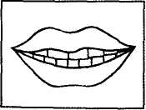
Цель. Вырабатывать умение удерживать губы в улыбке, обнажая нижние и верхние передние зубы.
Описание. Улыбнуться без напряжения так, чтобы были видны передние верхние и нижние зубы. Удерживать в таком положении губы под счёт от одного до пяти.
Методические указания.
1. Следить, чтобы при улыбке верхняя губа не подворачивалась, не натягивалась на верхние зубы.
2.Если ребенок не показывает нижние зубы, нужно научить его при сомкнутых губах опускать и поднимать только нижнюю губу.
«Трубочка».
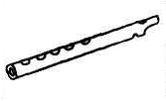
Цель. Вырабатывать движение губ вперед.
Описание. Вытянуть сомкнутые губы вперед трубочкой. Удерживать в таком положении под счет от одного до пяти.
Методические указания.
1. Следить, чтобы при вытягивании губ вперед не открывался рот; зубы должны быть сомкнуты.
«Улыбка» - «Трубочка».
Цель. Чередование положения губ в улыбке и трубочкой.
Описание. Улыбнуться без напряжения так, чтобы были видны передние верхние и нижние зубы. Удерживать в таком положении губы под счёт от одного до пяти. Вытянуть сомкнутые губы вперед трубочкой. Удерживать в таком положении под счет от одного до пяти.
«Окошко».
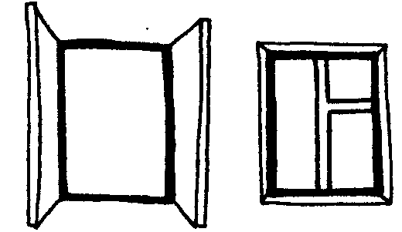
Цель. Спокойное открывание и закрывание рта.
Описание. На счёт «раз» широко открыть рот (окошко открыто), на счёт «два» закрыть рот (окошко закрыто).
Методические указания.
1. Следить, чтобы рот был широко открыт. Удерживать в таком положении под счет от одного до пяти.
«Лопаточка».
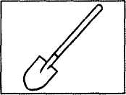
Цель. Вырабатывать умение удерживать язык в спокойном, расслабленном положении.
Описание. Улыбнуться, приоткрыть рот, положить широкий передний край языка на нижнюю губу. Удерживать его в таком положении под счет от одного до пяти.
Методические указания.
1. Губы не растягивать в сильную улыбку, чтобы не было напряжения
2. Следить, чтобы не подворачивалась нижняя губа.
3. Не высовывать язык далеко: он должен только накрывать нижнюю губу.
4. Боковые края языка должны касаться углов рта.
«Приклей конфетку».
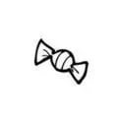
Цель. Укрепить мышцы языкат и отработать подъём языка вверх.
Описание. Положить широкий кончик языка на нижнюю губу. На самый край языка положить тоненький кусочек ириски, приклеить кусочек конфетки к нёбу за верхними зубами.
Методические указания.
1. Следить, чтобы работал только язык - нижняя челюсть должна быть неподвижна.
2. Рот открывать не шире чем на 1,5 - 2 см.
3. Если нижняя челюсть участвует в выполнении движения, можно поставить чистый указательный палец ребенка сбоку между коренными зубами.
4. Выполнять упражнение в медленном темпе.
«Качели».
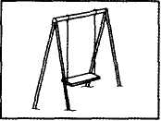
Цель. Вырабатывать умение быстро менять положение языка.
Описание. Улыбнуться, показать зубы, приоткрыть рот, положить широкий язык за нижние зубы (с внутренней стороны) и удерживать в таком положении под счет от одного до пяти. Потом поднять широкий язык за верхние зубы (тоже с внутренней стороны) и удерживать под счет от одного до пяти. Так поочередно менять положение языка 4 - 6 раз.
Методические указания.
1. Следить, чтобы работал только язык, а нижняя челюсть и губы оставались неподвижными.

Звук [С].
Правильная артикуляция.  Губы - немного растянуты.  Язык - кончик языка упирается в нижние зубы, спинка выгнута.  Зубы - сближены.  Голосовые связки - отдыхают, горло не дрожит (нет голоса).  Воздушная струя - узкая, холодная, идет по средней линии языка, легко ощущается тыльной стороной руки, поднесенной ко рту. | 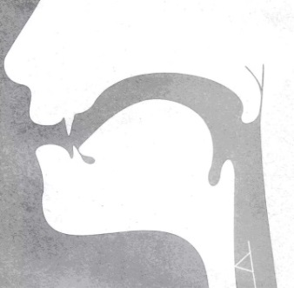

Второй комплекс (для свистящих звуков [С], [С’], [З], [З’], [Ц]).
«Загнать мяч в ворота».
Цель. Вырабатывать длительную, направленную воздушную струю.
Описание. Вытянуть губы вперед трубочкой и длительно дуть на ватный шарик (лежит на столе перед ребёнком), загоняя его между двумя кубиками.
Методические указания.
1. Следить, чтобы не надувались щёки, для этого их можно слегка придерживать пальцами.
2. Загонять шарик на одном выдохе, не допуская, чтобы воздушная струя была прерывистой.
«Месим тесто».

Цель. Вырабатывать умение, расслабив мышцы языка, удерживать его широким, распластанным.
Описание. Немного приоткрыть рот, спокойно положить язык на нижнюю губу и, пошлепывая его губами, произносить звуки пя-пя-пя... Удерживать широкий язык в спокойном положении при открытом рте под счет от одного до пяти.
Методические указания.
1. Нижнюю губу не следует подворачивать и натягивать на нижние зубы.
2. Язык должен быть широким, края его касаются уголков рта.
3. Похлопывать язык губами надо несколько раз на одном выдохе. Следить, чтобы ребенок не задерживал при этом выдыхаемый воздух.
«Лопаточка».
Цель. Вырабатывать умение удерживать язык в спокойном, расслабленном положении.
Описание. Улыбнуться, приоткрыть рот, положить широкий передний край языка на нижнюю губу. Удерживать его в таком положении под счет от одного до пяти.
Методические указания.
1. Губы не растягивать в сильную улыбку, чтобы не было напряжения
2. Следить, чтобы не подворачивалась нижняя губа.
3. Не высовывать язык далеко: он должен только накрывать нижнюю губу.
4. Боковые края языка должны касаться углов рта.
«Кто дальше загонит мяч?».
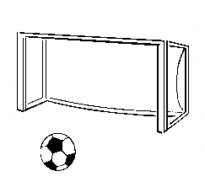
Цель. Вырабатывать плавную, длительную, непрерывную воздушную струю, идущую посередине языка.
Описание. Улыбнуться, положить широкий передний край языка на нижнюю губу и, как бы произнося длительно звук ф, сдуть ватку на противоположный край стола.
Методические указания.
1. Нижняя губа не должна натягиваться на нижние зубы.
2. Нельзя надувать щеки.
3. Следить, чтобы дети произносили звук ф, а не звук х, т. е. чтобы воздушная струя была узкая, а не рассеянная.
«Почистим зубы».
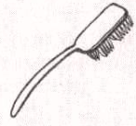
Цель. Научить ребенка удерживать кончик языка за нижними зубами.
Описание. Улыбнуться, показать зубы, приоткрыть рот и кончиком языка «почистить» нижние зубы, делая сначала движения языком из стороны в сторону, потом снизу вверх.
Методические указания.
1. Губы неподвижны, находятся в положении улыбки.
2. Двигая кончиком языка из стороны в сторону, следить, чтобы он находился у десен, а не скользил по верхнему краю зубов.
3. Двигая языком снизу вверх, следить, чтобы кончик языка был широким и начинал движение от корней нижних зубов.
Упражнения на дыхание.
«Гармошка». И. п. - стоять прямо, руки опустить. Положить ладони на животик, сделать глубокий вдох через нос. Задержать дыхание на 1 - 2 секунды. Выдох через рот.
Выработка правильного направления воздушной струи по средней линии языка.
«Холодный ветер». Набрав в легкие воздух, с силой дуть через вытянутые вперед трубочкой губы. Поднести ко рту тыльную сторону ладони. Должна ощущаться резкая бьющая холодная струя.
«Снежинка». Сдуть бумажную снежинку с ладошки. Чья снежинка улетит дальше?
«Воет буря». Поднести к нижней губе пузырек с узким горлышком и подуть. Если при этом появляется шум, значит, воздушная струя направлена правильно.
«Саночки спустились с горки». Улыбнуться, опустить кончик языка за нижние зубы, спинку поднять «горочкой». Сделать выдох.
Выработка продолжительного сильного выдоха при длительном произнесении звукосочетаний иффффф, ыффффф.
«Ветерок качает листок». Губы в улыбке, зубы разомкнуты. Дутье на высунутый язык, лежащий на нижней губе.
Улыбнуться. Опустить кончик языка за нижние зубы, спинку поднять «горочкой», сделать выдох.
Развитие силы выдоха.
Дутье через трубочку. Пускание мыльных пузырей. Сравнение продолжительности выдоха. Произнесение звука [ф] (длительный выдох), произнесение звука [т] (короткий выдох).
«Погаси свечу». Выработка интенсивного прерывистого выдоха с произнесением фууууу.

Звук [Ш].
Правильная артикуляция.  Губы - выдвинуты вперед и округлены.  Язык - боковые края языка прижаты к верхним коренным зубам. Спинка языка поднята. Форма языка напоминает чашечку.  Голосовые связки - отдыхают, горло не дрожит (нет голоса).  Воздушная струя - сильная, широкая, теплая, легко ощущается тыльной стороной руки, поднесенной ко рту. | 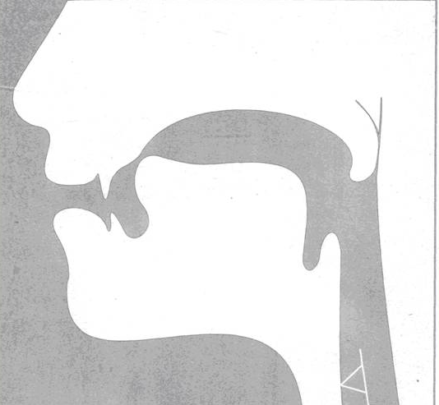

Третий комплекс (для шипящих звуков [Ш], [Ж], [Ч], [Щ]).
«Месим тесто».
Цель. Вырабатывать умение, расслабив мышцы языка, удерживать его широким, распластанным.
Описание. Немного приоткрыть рот, спокойно положить язык на нижнюю губу и, пошлепывая его губами, произносить звуки пя-пя-пя... Удерживать широкий язык в спокойном положении при открытом рте под счет от одного до пяти.
Методические указания.
1. Нижнюю губу не следует подворачивать и натягивать на нижние зубы.
2. Язык должен быть широким, края его касаются уголков рта.
3. Похлопывать язык губами надо несколько раз на одном выдохе. Следить, чтобы ребенок не задерживал при этом выдыхаемый воздух.
«Лопаточка».
Цель. Вырабатывать умение удерживать язык в спокойном, расслабленном положении.
Описание. Улыбнуться, приоткрыть рот, положить широкий передний край языка на нижнюю губу. Удерживать его в таком положении под счет от одного до пяти.
Методические указания.
1. Губы не растягивать в сильную улыбку, чтобы не было напряжения
2. Следить, чтобы не подворачивалась нижняя губа.
3. Не высовывать язык далеко: он должен только накрывать нижнюю губу.
4. Боковые края языка должны касаться углов рта.
«Приклей конфетку».
Цель. Укрепить мышцы языкат и отработать подъём языка вверх.
Описание. Положить широкий кончик языка на нижнюю губу. На самый край языка положить тоненький кусочек ириски, приклеить кусочек конфетки к нёбу за верхними зубами.
Методические указания.
1. Следить, чтобы работал только язык - нижняя челюсть должна быть неподвижна.
2. Рот открывать не шире чем на 1,5 - 2 см.
3. Если нижняя челюсть участвует в выполнении движения, можно поставить чистый указательный палец ребенка сбоку между коренными зубами.
4. Выполнять упражнение в медленном темпе.
«Грибок».
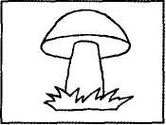

Цель. Вырабатывать подъем языка вверх, растягивать подъязычную связку (уздечку).
Описание. Улыбнуться, показать зубы, приоткрыть рот и, прижав широкий язык всей плоскостью к нёбу, широко открыть рот. (Язык будет напоминать тонкую шляпку грибка, а растянутая подъязычная связка - его ножку.)
Методические указания.
1. Следить, чтобы губы были в положении улыбки.
2. Боковые края языка должны быть прижаты одинаково плотно — ни одна половина не должна опускаться.
3. При повторении упражнения надо открывать рот шире.
«Вкусное варенье».
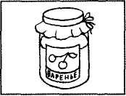
Цель. Вырабатывать движение широкого переднего края языка вверх и положение языка, близкое к форме чашечки.
Описание. Слегка приоткрыть рот и широким передним краем языка облизать верхнюю губу, делая движение языком сверху вниз, но не из стороны в сторону.
Методические указания.
1. Следить, чтобы работал только язык, нижняя челюсть должна быть неподвижной.
2. Язык должен быть широким.
«Гармошка».
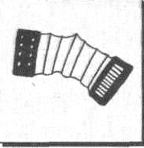
Цель. Укреплять мышцы языка, растягивать подъязычную связку (уздечку).
Описание. Улыбнуться, приоткрыть рот, приклеить язык к нёбу и, не отпуская языка, закрывать и открывать рот (как растягиваются меха гармошки, так растягивается подъязычная уздечка). Губы находятся в положении улыбки. При повторении упражнения надо стараться открывать рот все шире и все дольше удерживать язык в верхнем положении.
Методические указания.
1. Следить, чтобы при открывании рта губы были неподвижны.
2. Открывать и закрывать рот, удерживая его в каждом положении под счет от трех до десяти.
3. Следить, чтобы при открывании рта не провисала одна из сторон языка.
«Фокус».
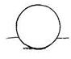
Цель. Вырабатывать подъем языка вверх, умение придавать языку форму ковшика и направлять воздушную струю посередине языка.
Описание. Улыбнуться, приоткрыть рот, положить широкий передний край языка на верхнюю губу так, чтобы боковые края его были прижаты, а посередине языка был желобок, и сдуть ватку, положенную на кончик носа. Воздух при этом должен идти посередине языка, тогда ватка полетит вверх.
Методические указания.
1. Следить, чтобы нижняя челюсть была неподвижной.
2. Боковые края языка должны быть прижаты к верхней губе; посередине образуется щель, в которую идет воздушная струя. Если это не получается, можно слегка придержать язык.
3. Нижняя губа не должна подворачиваться и натягиваться на нижние зубы.
Упражнение на дыхание.
Упражнения для выработки продолжительного выдоха.
«Погреем ручки». Сделать глубокий вдох носом. Округлить губы и с силой выдохнуть воздух ртом. Должна ощущаться теплая воздушная струя. Повторить 3 - 4 раза.
«Футбол». Сделать вдох. Улыбнуться, положить широкий передний край языка на нижнюю губу. Выдыхаемой воздушной струей загнать ватный комочек в «ворота».
«Погасим свечу». Ровный и медленный выдох на пламя свечи.
Произнесение гласных звуков а-и, а-у, э-ы-о на одном выдохе с утрированной артикуляцией.
Закрыть широким языком на верхнюю губу, поднести полоску бумаги (чуть выше носа). Дутье на бумажный султанчик (воздушная струя должна идти косо вверх).
«Самолет гудит». Произношение звука [у] со сменой высоты и силы голоса.
«Фокус». Положить кусочек ваты на кончик носа. Улыбнуться, приоткрыть рот. Широкий передний край языка положить на верхнюю губу так, чтобы боковые края его были прижаты, а посередине был «желобок». Сдуть вату. Воздух при этом должен идти посередине языка, тогда вата полетит вверх.
«Сильный ветер гонит листочки». Положить широкий язык («лопатой») на нижнюю губу. Дутье с образованием по средней линии «желобка».
«Ветер шумит». Установить пузырек вверх дном на уровне носа. Приподнять широкий язык к верхней губе и сильно подуть на язык. В пузырьке слышится шум.
«Слоненок пьет водичку». Сделать «хоботок». Вдыхать и выдыхать воздух через рот.

Звук [Л].

Правильная артикуляция.
Губы - выдвинуты вперед и округлены.
Язык - кончик языка упирается в верхние зубы или в бугорки за верхними зубами. Средняя часть спинки языка опущена,
Голосовые связки - работают, горло дрожит (есть голоса).
Воздушная струя - выдыхаемый воздух проходит по бокам языка.
Четвертый комплекс (для звуков [Л], [Л’]).
«Месим тесто».
Цель. Вырабатывать умение, расслабив мышцы языка, удерживать его широким, распластанным.
Описание. Немного приоткрыть рот, спокойно положить язык на нижнюю губу и, пошлепывая его губами, произносить звуки пя-пя-пя... Удерживать широкий язык в спокойном положении при открытом рте под счет от одного до пяти.
Методические указания.
1. Нижнюю губу не следует подворачивать и натягивать на нижние зубы.
2. Язык должен быть широким, края его касаются уголков рта.
3. Похлопывать язык губами надо несколько раз на одном выдохе. Следить, чтобы ребенок не задерживал при этом выдыхаемый воздух.
«Вкусное варенье».
Цель. Вырабатывать движение широкого переднего края языка вверх и положение языка, близкое к форме чашечки.
Описание. Слегка приоткрыть рот и широким передним краем языка облизать верхнюю губу, делая движение языком сверху вниз, но не из стороны в сторону.
Методические указания.
1. Следить, чтобы работал только язык, нижняя челюсть должна быть неподвижной.
2. Язык должен быть широким.

«Пароход гудит».
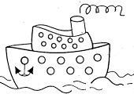
Цель. Вырабатывать подъём спинки языка вверх
Описание. Приоткрыть рот и длительно произносить звук [Ы].
Методические указания.
1. Следить, чтобы кончик языка был опущен и находился в глубине рта, а спинка была поднята к нёбу.
«Индюк».
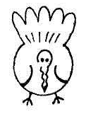
Цель. Вырабатывать подъем языка вверх, подвижность его передней части.
Описание. Приоткрыть рот, положить язык на верхнюю губу и производить движения широким передним краем языка по верхней губе вперед и назад, стараясь не отрывать язык от губы - как бы поглаживать ее. Сначала производить медленные движения, потом убыстрить темп и добавить голос, пока не послышится [бл-бл].
Методические указания.
1. Следить, чтобы язык был широким и не сужался.
2. Чтобы движения языком были вперед-назад, а не из стороны в сторону.
3. Язык должен «облизывать» верхнюю губу, а не выбрасываться вперед.
«Качели».
Цель. Вырабатывать умение быстро менять положение языка.
Описание. Улыбнуться, показать зубы, приоткрыть рот, положить широкий язык за нижние зубы (с внутренней стороны) и удерживать в таком положении под счет от одного до пяти. Потом поднять широкий язык за верхние зубы (тоже с внутренней стороны) и удерживать под счет от одного до пяти. Так поочередно менять положение языка 4 - 6 раз.
Методические указания.
1. Следить, чтобы работал только язык, а нижняя челюсть и губы оставались неподвижными.
«Лошадка».
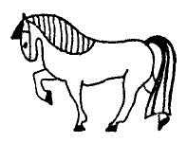
Цель. Укреплять мышцы языка и вырабатывать подъем языка вверх.
Описание. Улыбнуться, показать зубы, приоткрыть рот и пощелкать кончиком языка (как лошадка цокает копытами).
Методические указания.
1. Упражнение сначала выполняется в медленном темпе, потом быстрее.
2. Нижняя челюсть не должна двигаться; работает только язык.
3. Если у ребенка пощелкивание не получается, нужно предложить ему выполнить упражнение «Приклей конфетку», а потом вернуть к этому упражнению.
4. Следить, чтобы кончик языка не подворачивался внутрь, т. е. чтобы ребенок щелкал языком, а не чмокал.

«Беззвучно пощёлкать кончиком языка».
Цель. Вырабатывать движения языка вверх и помочь ребёнку определить место языка при произнесении звука [Л].
Описание. Ребенок должен производить те же движения языком, что и в предыдущем упражнении, только беззвучно.
Методические указания.
1. Следить, чтобы нижняя челюсть и губы были неподвижны: упражнение выполняет только язык.
2. Кончик языка не должен загибаться внутрь.
3. Кончик языка упирается в нёбо за верхними зубами, а не высовывается изо рта.

Упражнение на дыхание.
Выработка правильного диафрагмального дыхания.
Игровое задание «Мячик — ямочка».
- Сделай глубокий вдох. Твой животик стал похож на мячик. Выдохни воздух - образовалась ямочка.
Статическое упражнение на развитие ротового выдоха «Дуют ветры сильные, дуют ветры слабые». Дутье на листочки.
Обучение правильному диафрагмальному дыханию. Вдох носом, пауза (под счет 1, 2), продолжительный выдох ртом.
«Ветер гудит». Приоткрыть рот и длительно произносить звук [у] на одном выдохе.
«Пароход гудит». Приоткрыть рот и длительно произносить звук [ы] на одном выдохе.
«Жеребенок фыркает». Набрать в легкие воздух и с силой выдувать его, заставляя вибрировать губы.

Звук [Р].
Пятый комплекс (для звуков [Р], [Р’]).
«Почистим зубы».
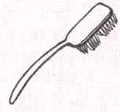
Цель. Вырабатывать подъем языка вверх.
Описание. Приоткрыть рот и кончиком языка «почистить» верхние зубы с внутренней стороны, делая движения языком из стороны в сторону.
Методические указания.
1. Губы в улыбке, верхние и нижние зубы видны.
2. Следить, чтобы кончик языка не высовывался, не загибался внутрь, а находился у верхних зубов.
3. Нижняя челюсть неподвижна, работает только язык.
«Маляр».
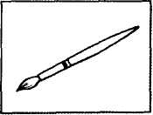
Цель. Отрабатывать движения языка вверх и его подвижность.
Описание. Улыбнуться, открыть рот и «погладить» кончиком языка твердое нёбо, делая движения языком вперед-назад.
Методические указания.
1. Губы и нижняя челюсть должны быть неподвижны.
2. Следить, чтобы кончик языка доходил до внутренней поверхности верхних зубов, когда он продвигается вперед, и не высовывался изо рта.
«Загнать мяч в ворота».
Цель. Вырабатывать длительную, направленную воздушную струю.
Описание. Вытянуть губы вперед трубочкой и длительно дуть на ватный шарик (лежит на столе перед ребёнком), загоняя его между двумя кубиками.
Методические указания.
1. Следить, чтобы не надувались щёки, для этого их можно слегка придерживать пальцами.
2. Загонять шарик на одном выдохе, не допуская, чтобы воздушная струя была прерывистой.
«Лошадка».
Цель. Укреплять мышцы языка и вырабатывать подъем языка вверх.
Описание. Улыбнуться, показать зубы, приоткрыть рот и пощелкать кончиком языка (как лошадка цокает копытами).
Методические указания.
1. Упражнение сначала выполняется в медленном темпе, потом быстрее.
2. Нижняя челюсть не должна двигаться; работает только язык.
3. Если у ребенка пощелкивание не получается, нужно предложить ему выполнить упражнение «Приклей конфетку», а потом вернуть к этому упражнению.
4. Следить, чтобы кончик языка не подворачивался внутрь, т. е. чтобы ребенок щелкал языком, а не чмокал.
«Вкусное варенье».
Цель. Вырабатывать движение широкого переднего края языка вверх и положение языка, близкое к форме чашечки.
Описание. Слегка приоткрыть рот и широким передним краем языка облизать верхнюю губу, делая движение языком сверху вниз, но не из стороны в сторону.
Методические указания.
1. Следить, чтобы работал только язык, нижняя челюсть должна быть неподвижной.
2. Язык должен быть широким.
Правильная артикуляция.  Губы - разомкнуты  Зубы - сближены на расстоянии до 4 - 5 мм.  Язык - кончик языка подходит к основанию верхних резцов, напряжен, вибрирует. Язык принимает форму ложечки. Боковые края прижаты к верхним коренным зубам.  Голосовые складки - сомкнуты, вибрируют.  Воздушная струя - сильная, теплая, проходит посередине языка. | 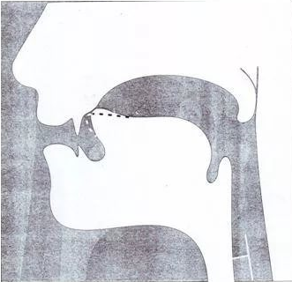

«Кто дальше загонит мяч?».
Цель. Вырабатывать плавную, длительную, непрерывную воздушную струю, идущую посередине языка.
Описание. Улыбнуться, положить широкий передний край языка на нижнюю губу и, как бы произнося длительно звук ф, сдуть ватку на противоположный край стола.
Методические указания.
1. Нижняя губа не должна натягиваться на нижние зубы.
2. Нельзя надувать щеки.
3. Следить, чтобы дети произносили звук ф, а не звук х, т. е. чтобы воздушная струя была узкая, а не рассеянная.
«Индюк».
Цель. Вырабатывать подъем языка вверх, подвижность его передней части.
Описание. Приоткрыть рот, положить язык на верхнюю губу и производить движения широким передним краем языка по верхней губе вперед и назад, стараясь не отрывать язык от губы - как бы поглаживать ее. Сначала производить медленные движения, потом убыстрить темп и добавить голос, пока не послышится [бл-бл].
Методические указания.
1. Следить, чтобы язык был широким и не сужался.
2. Чтобы движения языком были вперед-назад, а не из стороны в сторону.
3. Язык должен «облизывать» верхнюю губу, а не выбрасываться вперед.
«Барабанщики».
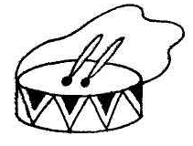
Цель. Укреплять мышцы кончика языка, вырабатывать подъем языка вверх и умение делать кончик языка напряженным.
Описание. Улыбнуться, открыть рот и постучать кончиком языка за верхними зубами, многократно и отчетливо произнося звук д: д-д-д. Сначала звук д произносить медленно. Постепенно убыстрять темп.
Методические указания.
1. Рот должен быть все время открыт, губы в улыбке, нижняя челюсть неподвижна; работает только язык.
2. Следить, чтобы звук [Д] носил характер четкого удара - не был хлюпающим.
3. Кончик языка не должен подворачиваться.
4. Звук д нужно произносить так, чтобы ощущалась выдыхаемая воздушная струя. Для этого надо поднести ко рту полоску бумаги. При правильном выполнении упражнения она будет отклоняться.
Упражнения на развитие дыхания.
Развитие продолжительного плавного выдоха.
«Футбол».
Загнать ватный шарик в ворота. Вытянуть губы «трубочкой» и подуть на ватный шарик, пытаясь загнать его в «ворота».
Дутье через трубочку.
Пускание мыльных пузырей.
Сравнение продолжительности выдоха. Произнесение звука [ф] (длительный выдох), произнесение звука [т] (короткий выдох).
Выработка сильной воздушной струи.
«Ветерок кружит листочки». Чей листок улетит дальше?
Катать по столу катушку или пузырек.
«Лошадки фыркают». Сильно дуть на расслабленные губы до получения вибрации.
«Кучер останавливает лошадку».
Набрав в легкие воздух, с силой выдувать его, заставляя вибрировать губы: прррррр.
«Спутник».
Дутье на маленький кусочек ваты («спутник»). Чей «спутник» поднимется выше?
«Буря». Улыбнуться, просунуть распластанный язык между зубами. Сильно выдувать воздух, заставляя вибрировать губы и язык.
«Фокус». С силой подуть на язык, загнутый к верхней губе, стараясь сдуть ватку с носа.
«Ураган». Задувать на кончик языка, установленного «лопатой» и мягко, но плотно прикасающегося только к верхней губе, нижняя вместе с челюстью оттянута вниз.
Речевое развитие детей зависит от общей и мелкой моторики и идет параллельно развитию тонкой мускулатуры пальцев рук.
Полезны прокатывание шаров, мячей, обрывание бумаги для развития ловкости рук. Необходимо уделять внимание развитию мелкой моторики. Можно предложить детям:
- застежки;
- шнуровки;
- мозаику;
- конструктор мелкий;
- пластилин;
- обводки;
- раскрашивание;
- перебирание круп;
- нанизывание бус, пуговиц на нитку и др.
Полезны и пальчиковые игры, которые
- благотворно влияют на исправление речи детей;
- совершенствуют память, внимание, мышление;
- готовят руку к письму.
Сначала пальчиковые игры и упражнения проводятся с помощью взрослого и под его речевое сопровождение
- на правой руке;
- на левой руке;
- на обеих руках одновременно.
Затем упражнения выполняются на правой и левой руках поочередно, на обеих одновременно с речевым сопровождением ребенка.
Развитие речи – это непрерывный процесс. В дошкольном возрасте ребенок активно познает грамматический строй родного языка, от простых фраз и предложений переходит к сложным. Он употребляет слова, обозначающие не только предметы и действия, но и признаки предметов, их количество. Словарный запас детей постоянно увеличивается, но его качественное преобразование происходит с помощью взрослых. Качественную сторону речевой деятельности детей формируют взрослые в процессе общения.

